中国地质大学（武汉）高等学历继续教育
学生学习形成性考核管理要求

为进一步完善学习过程管理，鼓励学生主动学习，依据《关于进一步强化教学互动 加强学术性学习支持服务的通知》（远继教2020[21]）文件精神，学生形成性考核要求如下：

一、形成性考核内容及各部分占比

形成性考核内容包含在线学习完成情况和面授同步直播参与情况。

1.如果该门课程未安排面授同步直播教学，平时成绩以在线学习成绩为准，具体包括在线学习时长、阶段性作业、主题讨论参与情况、资源学习完成率四个环节，考核要求如下：
考核类别 | 平时成绩占比
平时成绩=在线学习成绩 | 阶段性作业：60%
 | 主题讨论：6%
 | 学习时长：32%
 | 资源完成率：2%

2.如果该门课程安排了面授同步直播教学，面授同步直播教学纳入平时成绩管理，考核要求如下：
考核类别 | 平时成绩占比
平时成绩 | 在线学习成绩：50% | 阶段性作业：30%
 |  | 主题讨论：3%
 |  | 学习时长：16%
 |  | 资源完成率：1%
 | 面授同步直播参与情况：50%

二、各环节具体考核规定

1. 课程在线学习情况，学生可通过相应课程学习空间“课程统计”模块查询。

其中，主题讨论参与情况积分规则如下：
积分项目 | 积分规则 | 积分标准
精华帖 | 5 | 6分为合格（学生至少发布三个普通帖）；  9分为满分（学生至少发布两个普通帖、一个精华帖，或者发布五个普通帖）。
普通帖 | 2
灌水帖 | -2

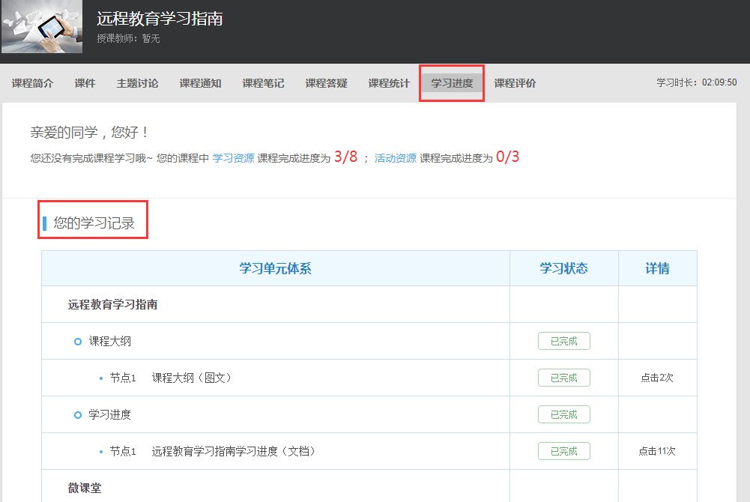
资源学习完成率是指各课程学习空间“课件”模块涵盖的各类资源，学生可在“学习记录”栏目查询完成情况。

图1 查看在线学习记录情况

在线学习时长、主题讨论、资源学习完成率等情况，学生可通过相应课程学习空间“课程统计”模块查询，教学点管理员可在教学教务管理平台“时长和作业管理”模块查询。

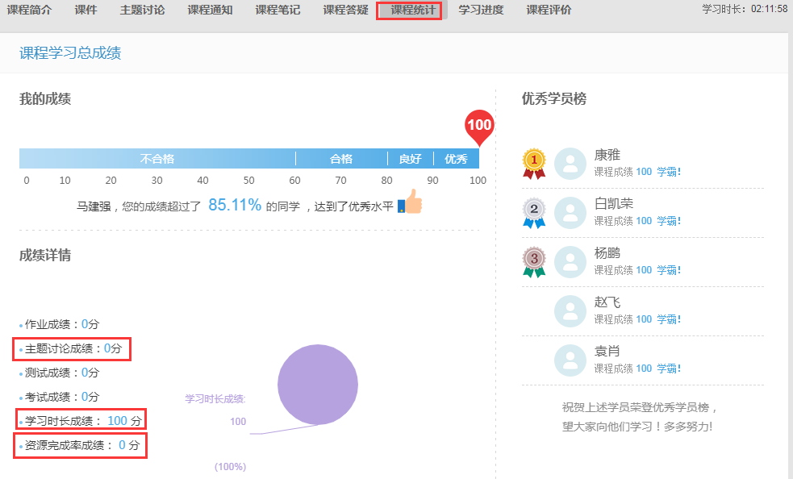
图2 查看在线学习成绩记录

2. 面授同步直播考核成绩按以下标准计算：

（1）参与线下面授的学生以"线下面授签到率"为准计算成绩；

（2）应参与同步直播并按时进入学习的学生以"直播观看时长"按比例计算成绩，观看回放按"回放观看时长"计算成绩*60%；

（3）应参加线下面授但实际参与线上直播的，观看直播以"直播观看时长"按比例计算成绩*80%，观看回放以"回放观看时长"按比例计算成绩*60%；

（4）学生参与多类学习的情况，取各类学习最高成绩。

